**Задание.**

Рассматривается частично наблюдаемая последовательность $\left\{ξ_{n},η_{n}\right\}, n≥1,$

с ненаблюдаемой компонентой $\left\{ξ_{n}\right\}$ и наблюдаемой $\left\{η_{n}\right\}$, удовлетворяющая системе уравнений

$ξ_{n}-aξ_{n-1}=ε_{n},$ $ξ_{0}=γ$

$$η_{n}=ξ_{n}+v_{n},$$

где $\left\{ε_{n}\right\}$ и $\left\{v_{n}\right\}$– центрированные стационарные гауссовские шумы

с $Dε_{n}=D_{ε},$ $Dv_{n}=D_{v}$,

случайная величина $γ\sim N(μ,σ)$,

причем $γ, \left\{ε_{n}\right\}$ и $\left\{v_{n}\right\}$– не коррелированы.

1. Выбрав значения входных параметров $a,μ, σ,D_{ε}, D_{v}$

(ограничение $\left|a\right|<1$), смоделировать начальное условие $ξ_{0}$ и последовательность $\left\{ξ_{n},η_{n}\right\}$ для $n=\overline{1,100}$.

1. Используя реализацию $\left\{η_{n}\right\}$, построить фильтр Калмана $\left\{\hat{ξ_{n}}\right\}$ (лекция 7)
2. Вычислить среднеквадратическую ошибку фильтра, сравнить с дисперсией ошибки наблюдения, объяснить результат
3. Вывести на печать графики полученных реализаций $\left\{ξ_{n}\right\}$ и $\left\{\hat{ξ_{n}}\right\}$
4. Повторить стохастический эксперимент 1-4 для негауссовских (например равномерно распределенных) ошибок $\left\{ε_{n}\right\}$ и $\left\{v_{n}\right\}$ с теми же характеристиками.
5. Сформулировать выводы.

*Данные:*

|  |  |  |  |  |
| --- | --- | --- | --- | --- |
| $$a$$ | $$μ$$ | $$σ$$ | $$D_{ε}$$ | $$D_{v}$$ |
| 0.7 | 1.5 | 2 | 0.6 | 0.9 |

**Решение.**

1. Сгенерируем последовательности двух гауссовских центрированных шумов $\left\{ε_{n}\right\}$ и $\left\{v_{n}\right\}$.

eps_n = np.random.normal(0, D_eps, n)

v_n = np.random.normal(0, D_v, n)

$\left\{ε_{n}\right\}$: $\left\{v_{n}\right\}$:

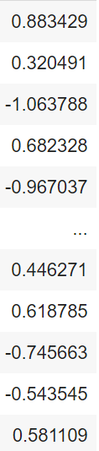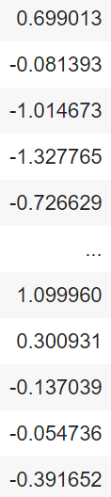

1. Смоделирируем начальное условие $ξ_{0}=γ\sim N(a,σ)$, и последовательность $\left\{ξ_{n},η_{n}\right\}$ для $n=\overline{1,100}$.

$ξ_{n}=aξ_{n-1}+ε_{n},$ $ξ_{0}=γ$

$$η_{n}=ξ_{n}+v_{n}$$

ksi_0 = np.random.normal(mu, sigma)

ksi_n = np.zeros(n)

ksi_n[0] = ksi_0

eta_n = np.zeros(n)

eta_n[0] = ksi_n[0] + v_n[0]

for i in range(1, n):

  ksi_n[i] = a * ksi_n[i-1] + eps_n[i]

  eta_n[i] = ksi_n[i] + v_n[i]

$\left\{ξ_{n}\right\}$: $\left\{η_{n}\right\}$:

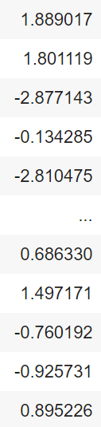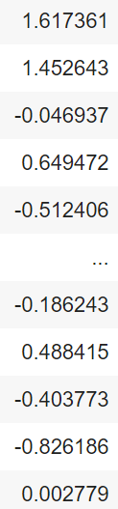

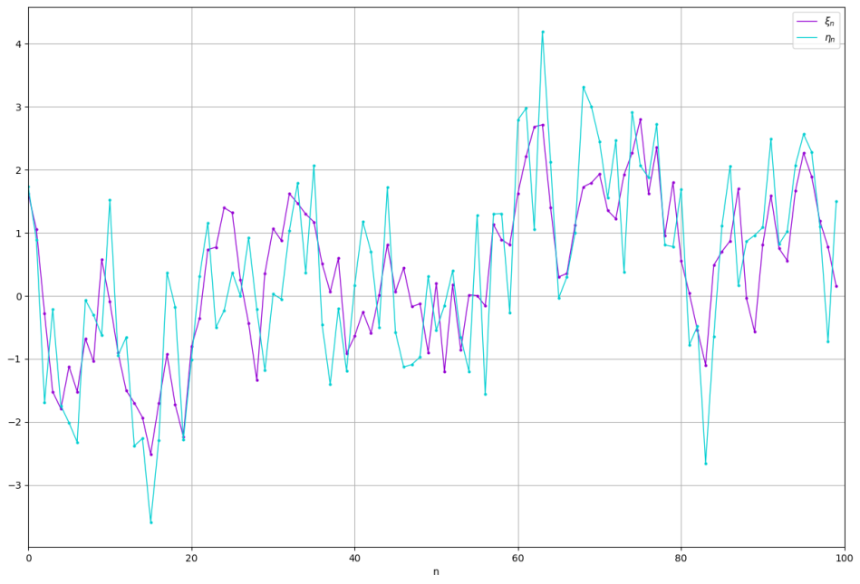

Рисунок 1 – Совместный график $\left\{ξ_{n},η_{n}\right\}$

1. Используя реализацию $\left\{η_{n}\right\}$, построим фильтр Калмана $\left\{\hat{ξ_{n}}\right\}$, который задаётся следующим образом.

$${\hat{ξ}}_{0}=μ \\ {\hat{ξ}}_{n}=a{\hat{ξ}}_{n-1}+K_{n}(η_{n}-a{\hat{ξ}}_{n-1})$$

$$K_{0}=\frac{σ^{2}}{D_{v}}, ρ=\frac{D_{ε}}{D_{v}} \\ K_{n}=\frac{a^{2}K_{n-1}+ρ}{a^{2}K_{n-1}+ρ+1}$$

p = D_eps / D_v

K_0 = sigma**2 / D_v

ksi_0_filter = mu

K = np.zeros(n)

K[0] = K_0

for i in range(1, n):

    K[i] = ((a ** 2) * K[i-1] + p) / ((a ** 2) * K[i-1] + p + 1)

ksi_n_filter = np.zeros(n)

ksi_n_filter[0] = ksi_0_filter

for i in range(1, n):

    ksi_n_filter[i] = a * ksi_n_filter[i-1] + K[i] * (eta_n[i] - a * ksi_n_filter[i-1])

$\left\{\hat{ξ_{n}}\right\}:$*К:*

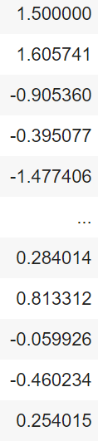 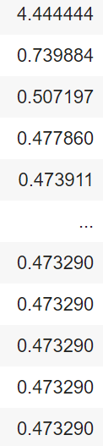

1. Вычислим среднеквадратическую ошибку фильтра и сравним её с дисперсией ошибки наблюдения.

$$\frac{\sum_{i=1}^{n}{{\left(ξ_{i}-{\hat{ξ}}_{i}\right)}^{2}}}{n}=0.33572$$

sum = 0

for i in range(n):

  sum += ((ksi_n[i] - ksi_n_filter[i]) ** 2) / n

${\hat{P}}_{n}=K_{n}D_{v}$– ошибка фильтра $ξ_{n}-{\hat{ξ}}_{n}$. Поскольку $K_{n}=\frac{a^{2}K_{n-1}+ρ}{a^{2}K_{n-1}+ρ+1}<1$,то среднеквадратическая ошибка фильтра меньше, чем ошибка наблюдения $D_{v}$, т.е. $\frac{\sum_{i=1}^{n}{{\left(ξ_{i}-{\hat{ξ}}_{i}\right)}^{2}}}{n}<D_{v}$. В нашем случае: $\frac{\sum_{i=1}^{n}{{\left(ξ_{i}-{\hat{ξ}}_{i}\right)}^{2}}}{n}=0.33572 <D_{v}=0.9$.

1. Выведем на печать графики полученных реализаций $\left\{ξ_{n}\right\}$ и $\left\{\hat{ξ_{n}}\right\}$.

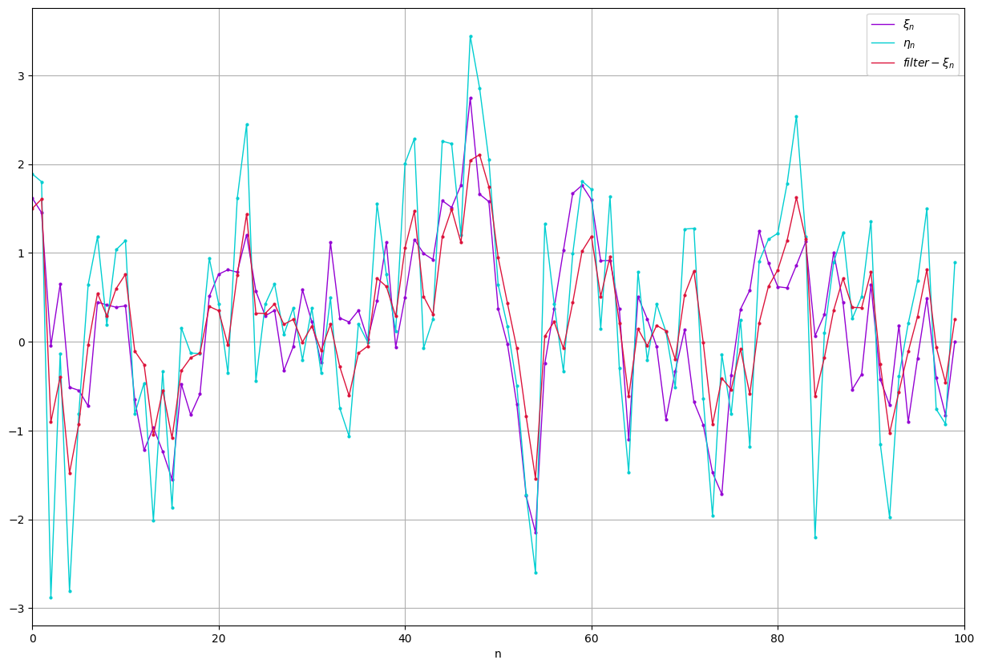

Рисунок 2 – Совместный график $\left\{ξ_{n},η_{n},\hat{ξ_{n}}\right\}$

1. Повторим стохастический эксперимент 1-5 для равномерно распределенных R[a, b] ошибок $\left\{ε_{n}\right\}$ и $\left\{v_{n}\right\}$ с теми же характеристиками.

Найдем параметры распределения $\left\{ε_{n}\right\}$ исходя из системы:

$$\left\{\begin{aligned}Mε_{n}=\frac{a+b}{2}=0 \\ Dε_{n}=\frac{{\left(b-a\right)}^{2}}{12}=D_{ε}\end{aligned}\right.↔\left\{\begin{aligned}a=-\sqrt{3D_{ε}} \\ b=\sqrt{3D_{ε}}\end{aligned}\right.$$

Для $\left\{v_{n}\right\}$:

$$\left\{\begin{aligned}Mv_{n}=\frac{a+b}{2}=0 \\ Dv_{n}=\frac{{\left(b-a\right)}^{2}}{12}=D_{v}\end{aligned}\right.↔\left\{\begin{aligned}a=-\sqrt{3D_{v}} \\ b=\sqrt{3D_{v}}\end{aligned}\right.$$

Смоделируем:

eps_n = np.random.uniform(-np.sqrt(3*D_eps), np.sqrt(3*D_eps), n)

v_n = np.random.uniform(-np.sqrt(3*D_v), np.sqrt(3*D_v), n)

Также выведем, смоделированные в ходе решения, последовательности:

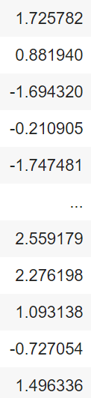 **$\left\{ξ_{n}\right\}$**: $\left\{η_{n}\right\}$:

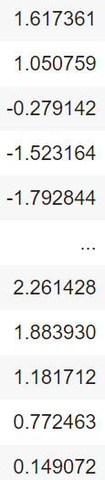

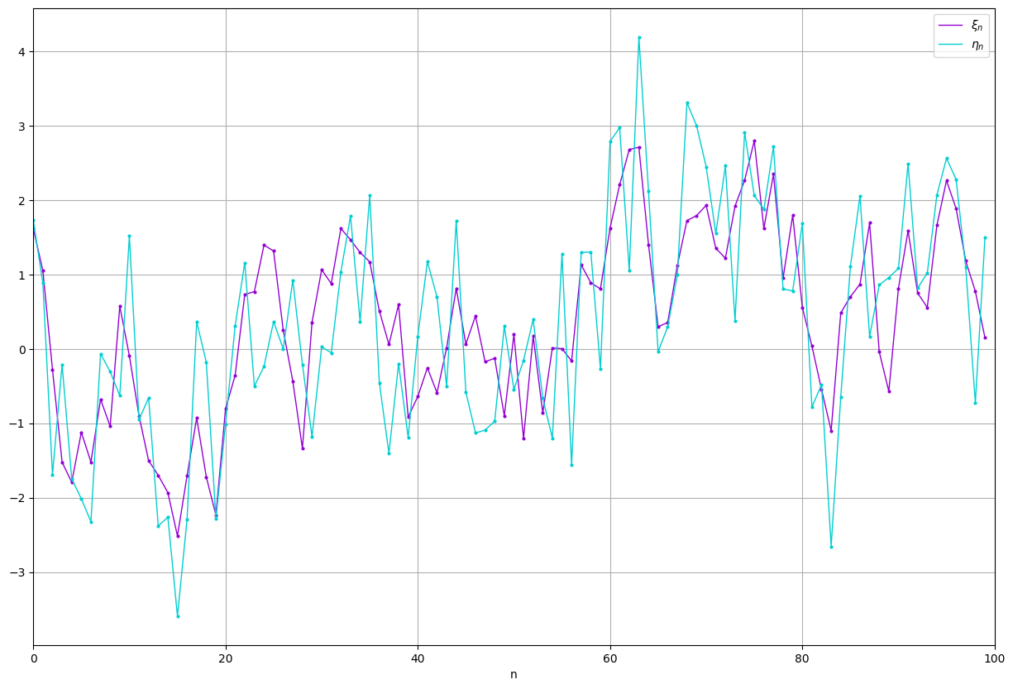

Рисунок 2 – Совместный график $\left\{ξ_{n},η_{n}\right\}$

Кроме того, выведем найденные, аналогично предыдущим пунктам, $\left\{\hat{ξ_{n}}\right\}$ и *K*:

$\left\{\hat{ξ_{n}}\right\}:$*К:*

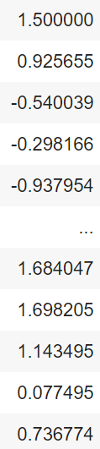 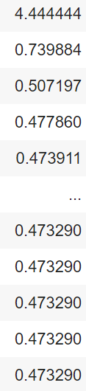

Среднеквадратичная ошибка фильтра в этом случае: $\frac{\sum_{i=1}^{n}{{\left(ξ_{i}-{\hat{ξ}}_{i}\right)}^{2}}}{n}= 0.46406<D_{v}=0.9$

Выведем на печать графики полученных реализаций $\left\{ξ_{n}\right\}$ и $\left\{\hat{ξ_{n}}\right\}$.

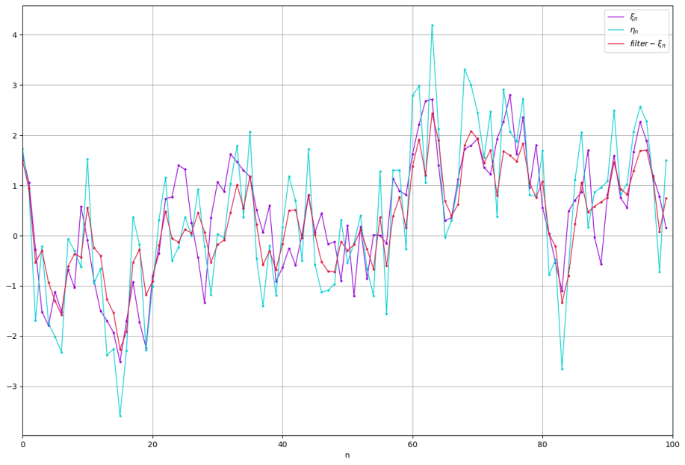

Рисунок 4 – Совместный график $\left\{ξ_{n},η_{n},\hat{ξ_{n}}\right\}$

**Выводы:**

В ходе выполнения домашней работы была смоделирована рекуррентная стохастическая последовательность, а также соответствующая ей наблюдаемая последовательность при различных законах распределения белых шумов (гауссовский и равномерный). Фильтрация наблюдаемой последовательности была реализована с помощью фильтра Калмана. Были вычислены среднеквадратические ошибки фильтра, которые в обоих случаях оказались меньше дисперсии ошибки наблюдения, что объясняется самой конструкцией фильтра Калмана. Однако в случае негауссовского распределения ошибки наблюдается небольшое увеличение оценки ошибки фильтра.